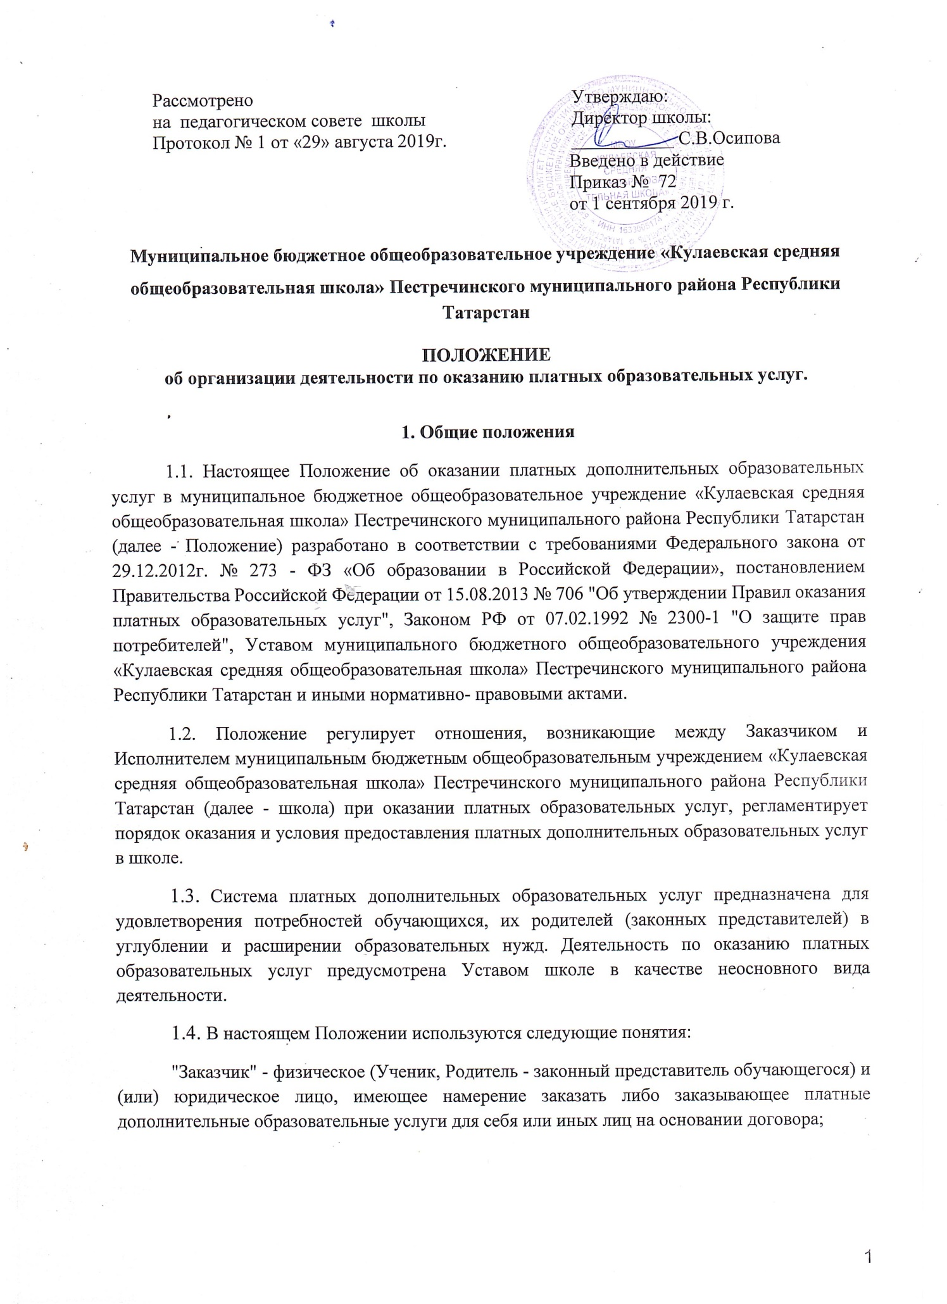

- "Исполнитель"- образовательная организация, осуществляющая образовательную деятельность и предоставляющая платные дополнительные образовательные услуги обучающемуся школы.
- "Обучающийся" - физическое лицо, осваивающее образовательную программу;
- "Платные образовательные услуги" - образовательная деятельность Исполнителя за счет Заказчика по договорам об оказании платных образовательных услуг (далее - договор).
- «Стороны» - Заказчик и Исполнитель
- В Уставе Исполнителя указывается перечень платных образовательных услуг, предоставляемых согласно Положению, а также регламентируется порядок предоставления платных образовательных услуг.
- Школа оказывает платные образовательные услуги по реализации дополнительных общеразвивающих программ, не предусмотренных установленным муниципальным заданием. Школа не оказывает платные образовательные услуги вместо образовательной деятельности, финансовое обеспечение которой осуществляется за счет бюджетных ассигнований - взамен или в рамках образовательной деятельности по реализации основных образовательных программ начального общего, основного общего и среднего общего образования.
- Школа, осуществляющая образовательную деятельность за счет бюджетных ассигнований федерального бюджета, бюджетов субъектов Российской Федерации, местных бюджетов, вправе осуществлять за счет средств физических и (или) юридических лиц платные образовательные услуги, не предусмотренные установленным государственным или муниципальным заданием либо соглашением о предоставлении субсидии на возмещение затрат, на одинаковых при оказании одних и тех же услуг условиях.
- Отказ Заказчика от предлагаемых ему платных образовательных услуг не может быть причиной изменения объема и условий уже предоставляемых ему Исполнителем образовательных услуг.
- Платные образовательные услуги в школе оказываются только с согласия их получателя. Отказ получателя от предоставления платных образовательных услуг не может наносить ущерб или ухудшить качество предоставления основных образовательных услуг, которые школа предоставляет бесплатно.
- Исполнитель обязан обеспечить Заказчику оказание платных образовательных услуг в полном объеме в соответствии с учебным планом, календарным графиком, рабочими программами и условиями договора.
- Исполнитель вправе снизить стоимость платных образовательных услуг по договору с учетом покрытия недостающей стоимости платных образовательных услуг за счет собственных средств Исполнителя, в том числе средств, полученных от приносящей доход деятельности, добровольных пожертвований и целевых взносов физических и (или) юридических лиц.
Основания и порядок снижения стоимости платных образовательных услуг устанавливаются локальным нормативным актом и доводятся до сведения Заказчика и (или) Обучающихся.
- Увеличение стоимости платных образовательных услуг после заключения договора не допускается, за исключением увеличения стоимости указанных услуг с учетом уровня инфляции, предусмотренного основными характеристиками федерального бюджета на очередной финансовый год и плановый период.
- Основанием для оказания платных дополнительных образовательных услуг является заключенный между Заказчиком и Исполнителем договор.

2. Информация о платных образовательных услугах, порядок заключения договоров
- Исполнитель обязан до заключения договора и в период его действия предоставлять Заказчику достоверную информацию об исполнителе и оказываемых платных дополнительных образовательных услугах, обеспечивающую возможность их правильного выбора.
- Исполнитель обязан довести до Заказчика информацию, содержащую сведения о предоставлении платных образовательных услуг в порядке и объеме, предусмотренных Законом Российской Федерации "О защите прав потребителей" и Федеральным законом № 273-Ф3 «Об образовании в Российской Федерации".
- Исполнитель обязан заключить договор при наличии возможности оказать запрашиваемую заказчиком образовательную услугу.
2.4 . Согласно п. 4 ч. 2 ст. 29 Федерального закона «Об образовании в Российской Федерации» в целях исполнения требования информационной открытости, Исполнитель обеспечивает открытость и доступность документов:
- о порядке оказания платных образовательных услуг, в т. ч. образца договора об оказании платных дополнительных образовательных услуг;
- об утверждении стоимости обучения по каждой образовательной программе.
- Информация об Исполнителе и об оказываемых платных образовательных услугах предоставляется Исполнителем в месте фактического осуществления образовательной деятельности.
- Исполнитель обязан соблюдать утвержденные: учебный план, календарный учебный график и расписание занятий. Режим занятий устанавливается Исполнителем.
- Форма договора разработана на основе примерной формы договора об образовании по образовательным программам начального общего, основного общего и среднего общего образования, утвержденной приказом Минобрнауки России от 09.12.2013 года №1315.
2.7.1. Договор об оказании платных дополнительных образовательных услуг заключается в простой письменной форме и содержит следующие сведения:
а) полное наименование и фирменное наименование (при наличии) Исполнителя;
б) место нахождения или место жительства Исполнителя;
в) наименование или фамилия, имя, отчество (при наличии) Заказчика, телефон Заказчика;
г) место нахождения или место жительства Заказчика;
д) фамилия, имя, отчество (при наличии) представителя Исполнителя и (или) Заказчика, реквизиты документа, удостоверяющего полномочия представителя Исполнителя и (или) Заказчика;
е) фамилия, имя, отчество (при наличии) обучающегося, его место жительства, телефон (указывается в случае оказания платных образовательных услуг в пользу Обучающегося, не являющегося Заказчиком по договору);
ж) права, обязанности и ответственность Исполнителя, Заказчика и учащегося;
з) полная стоимость образовательных услуг, порядок их оплаты;
и) сведения о лицензии на осуществление образовательной деятельности (наименование лицензирующего органа, номер и дата регистрации лицензии);
к) вид, уровень и (или) направленность общеразвивающей программы;
л) форма обучения;
м) сроки освоения общеразвивающей программы (продолжительность обучения);
н) основания изменения и расторжения договора;
о) другие необходимые сведения, связанные со спецификой оказываемых платных образовательных услуг.
- Договор не содержит условия, которые ограничивают права лиц, имеющих право на получение образования определенного уровня и направленности и подавших заявление о приеме на обучение, и учащихся или снижают уровень предоставления им гарантий по сравнению с условиями, установленными законодательством Российской Федерации об образовании. Если условия, ограничивающие права поступающих и учащихся или снижающие уровень предоставления им гарантий, включены в договор, такие условия не подлежат применению.
- Договор составляется в двух экземплярах, один из которых находится у Исполнителя, другой - у Заказчика.

3. Ответственность Исполнителя и Заказчика
- Исполнитель оказывает услуги в порядке и в сроки, определенные договором и Положением.
- За неисполнение либо ненадлежащее исполнение обязательств по договору Исполнитель и Заказчик несут ответственность, предусмотренную договором и законодательством Российской Федерации.
- При обнаружении недостатка платных образовательных услуг, в том числе оказания их не в полном объеме, предусмотренном образовательными программами (частью образовательной программы), Заказчик вправе по своему выбору потребовать:
а) безвозмездного оказания образовательных услуг;
б) соразмерного уменьшения стоимости оказанных платных образовательных услуг;
в) возмещения понесенных им расходов по устранению недостатков оказанных платных образовательных услуг своими силами или третьими лицами.
- Заказчик вправе отказаться от исполнения договора и потребовать полного возмещения убытков, если в установленный договором срок недостатки платных образовательных услуг не устранены Исполнителем. Заказчик также вправе отказаться от исполнения договора, если им обнаружен существенный недостаток оказанных платных образовательных услуг или иные существенные отступления от условий договора.
- Если Исполнитель нарушил сроки оказания платных образовательных услуг (сроки начала и (или) окончания оказания платных образовательных услуг и (или) промежуточные сроки оказания платной образовательной услуги) либо если во время оказания платных образовательных услуг стало очевидным, что они не будут осуществлены в срок, Заказчик вправе по своему выбору:
а) назначить Исполнителю новый срок, в течение которого Исполнитель должен приступить к оказанию платных образовательных услуг и (или) закончить оказание платных образовательных услуг;
б) поручить оказать платные дополнительные образовательные услуги третьим лицам за разумную цену и потребовать от Исполнителя возмещения понесенных расходов;
в) потребовать уменьшения стоимости платных образовательных услуг;
г) расторгнуть договор.
- Заказчик вправе потребовать полного возмещения убытков, причиненных ему в связи с нарушением сроков начала и (или) окончания оказания услуг, а также в связи с недостатками оказанных услуг.
- По инициативе Исполнителя договор может быть расторгнут в одностороннем порядке в следующем случае:
а) применение к обучающемуся, достигшему возраста 15 лет, отчисления как меры дисциплинарного взыскания;
б) просрочка оплаты стоимости платных образовательных услуг;
д) невозможность надлежащего исполнения обязательств по оказанию платных образовательных услуг вследствие действий (бездействия) обучающегося.
- Контроль соблюдения Положения осуществляют органы и организации, на которые в соответствии с законами и иными нормативными правовыми актами возложены контрольные функции в сфере оказания услуг.

4. Порядок организации предоставления дополнительных платных

образовательных услуг
4.1.Для организации предоставления дополнительных платных образовательных услуг в школе необходимо:
4.1.1. представить тарифы и обоснования для утверждения их в ИК ПМР РТ для организации деятельности по предоставлению конкретных дополнительных услуг в текущем учебном году.
- разработать Положение о расходовании внебюджетных средств, которое рассматривается на педсовете и вводится в действие приказом директора школы.
- издать приказ директора школы об организации конкретных видов дополнительных платных образовательных услуг с определением кадрового состава, занятого предоставлением этих услуг. В приказе назначить ответственного за организацию дополнительных платных образовательных услуг с обозначением круга его обязанностей.
- разработать, принять и утвердить образовательную программу (образовательные программы) дополнительных общеразвивающих программ, которая содержит:
- учебный план;
- календарный учебный график;
- рабочие программы предметов, курсов, дисциплин;
- планируемые результаты;
- методические материалы.
- разработать и утвердить штатное расписание. Определятся нагрузка педагогических работников
- для ознакомления потребителей подготовить перечень дополнительных платных образовательных услуг с определенной договорной стоимостью одного часа услуги на человека или группу обучающихся и представить его на родительском собрании/сайте.
- принять заявления у родителей обучающихся, желающих получать дополнительные платные образовательные услуги. На основании заявлений, сформировать группы, составить расписание оказания дополнительных платных образовательных услуг с указанием времени, помещений и тех работников, кто их оказывает.
- исходя из утвержденной договорной стоимости одного часа дополнительных платных образовательных услуг на человека, количества учебных часов по утвержденной программе и графика оказания услуг, произвести расчет месячного размера родительской платы, составить смету доходов и расходов по дополнительным платным образовательным услугам на текущий учебный год и заключить с потребителями договоры на оказание дополнительных платных образовательных услуг.
- оформить дополнительные соглашения с педагогами, занятыми в предоставлении дополнительных платных образовательных услуг:
заключить с педагогами, занятыми преподавательской деятельностью, организацией дополнительных платных образовательных услуг, договоры возмездного оказания услуги по обучению детей;
- разработать и принять должностные инструкции работников, занятых в оказании платных образовательных услуг.
4.1.11 .организовать текущий контроль по качеству и количеству оказываемых дополнительных платных образовательных услуг.
4.1.12. обеспечить потребителей бесплатной, доступной и достоверной информацией, включающей в себя сведения о местонахождении, наличии лицензии на образовательную деятельность, режиме работы, перечне дополнительных платных образовательных услуг с указанием их стоимости, об условиях предоставления и получения этих услуг.
4.2. Для реализации мероприятий, указанных в п. 1 настоящего Положения, директор школы издает приказы:
- Об организации работы групп по оказанию платных дополнительных образовательных услуг в _______учебном году (указанным приказом утверждается перечень реализуемых общеразвивающих программ, расписание занятий, должностные лица, ответственные за оказание услуг);
Об утверждении штатного расписания и тарификации по платным дополнительным образовательным услугам;
- О зачислении (отчислении) обучающихся; о комплектовании групп;
- Об утверждении сметы доходов и расходов платных образовательных услуг (указанным приказом также утверждается калькуляция стоимости платных дополнительных образовательных услуг по каждому направлению).

5. Порядок оформления оплаты и учета дополнительных платных

образовательных услуг

- Предоставление платных образовательных услуг оформляется договором с потребителем, которым регламентируются условия и сроки их получения, порядок расчетов, права, обязанности и ответственность сторон.
- Платные образовательные услуги осуществляются за счет средств родителей (законных представителей);
- Цены на платные дополнительные образовательные услуги устанавливаются на основании методики расчета цены единицы платной дополнительной образовательной услуги в расчете на одного обучающегося.
- Оплата платных услуг производится ежемесячно безналичным путем.
Размер родительской платы устанавливается на основании расчёта, включающего в себя:
- оплату труда работников школы, задействованных в системе дополнительных платных услуг, с учетом квалификации;
- затраты на коммунальные услуги;
- затраты на развитие материально-технической базы школы;
- прочие расходы.
- Потребитель обязан предоставить копию квитанции об оплате с отметкой банка.

6. Контроль и ответственность предоставления дополнительных платных образовательных услуг

- Текущий контроль за предоставлением платных образовательных услуг, осуществляется директором школы, его заместителями, а также ответственным за предоставление дополнительных образовательных услуг
- Заместитель директора по учебной работе, ответственный за организацию работы групп:
- организует работу по информированию родителей (законных представителей) учащихся о платных образовательных услугах, предоставляемых школой, сроках и условиях их предоставления;
- осуществляет подготовку договоров с родителями (законными представителями) учащихся о предоставлении платных образовательных услуг, представляет их на подписание директору школы;
- осуществляет предварительное комплектование групп, и представляет списки на утверждение директору школы;
- осуществляет предварительный подбор и расстановку педагогических кадров, распределение учебной нагрузки в соответствии с образовательными программами и количеством групп и представляет для утверждения директору школы;
- организует оказание методической помощи педагогам, работающим в группах платных образовательных услуг;
- обеспечивает наличие основных и дополнительных общеразвивающих программ;
- представляет для согласования учебные планы по организации дополнительных образовательных услуг;
- разрабатывает и представляет для утверждения расписание занятий;
- составляет штатное расписание для реализации платных образовательных услуг;
- за качеством предоставляемых платных услуг;
- ведет учет рабочего времени педагогических и других работников, обеспечивающих функционирование групп платных образовательных услуг.
- организует контроль за своевременностью оплаты родителями (законными представителями) учащихся за предоставление школой платных образовательных услуг.
- отчитывается о деятельности перед Заказчиками, директором школы.
- ведет документацию платных образовательных услуг;
- Преподаватель, оказывающий платные образовательные услуги:
- оказывает образовательные услуги в соответствии с учебным планом, календарным учебным графиком, утвержденной рабочей программой и расписанием;
- ведет необходимую документацию.
  - Школа, в лице директора, несет ответственность:
- за соблюдение действующих нормативных документов в сфере оказания платных образовательных услуг, а также действующего законодательства РФ;
- за своевременность выплаты заработной платы из внебюджетных средств.

7. Прием обучающихся на обучение по дополнительным образовательным программам. Порядок комплектования групп.
- На обучение по дополнительным общеразвивающим программам принимаются обучающиеся школы, на основании свободного выбора учащегося, его родителей (законных представителей).
- В заявлении родителей (законных представителей) указываются следующие сведения:
- фамилия, имя, отчество (последнее - при наличии) ребенка;
- класс, в котором ребенок обучается;
- фамилия, имя, отчество (последнее - при наличии) родителей (законных представителей) ребенка;
- адрес места жительства ребенка, его родителей (законных представителей);
- контактные телефоны родителей (законных представителей) ребенка;
- дополнительная общеразвивающая программа, по которой планируется обучаться.
7.5. В заявлении обучающегося указываются следующие сведения:
- фамилия, имя, отчество (последнее - при наличии) учащегося;
- класс, в котором обучающийся обучается;
- адрес места жительства обучающегося, его родителей (законных представителей);
- контактные телефоны обучающегося, родителей (законных представителей) обучающегося;
- дополнительная общеразвивающая программа, по которой планируется обучаться.
Заявление обучающегося должно быть согласовано с его родителями (законными представителями).
- Обучающийся, его родители (законные представители) должны быть ознакомлены с уставом школы, лицензией школы на право ведения образовательной деятельности, с общеразвивающими программами, с настоящим Положением.
- Ознакомление поступающего и (или) его родителей (законных представителей) с документами школы, указанными в п. 7.6 настоящего Положения, осуществляется путем размещения копий документов на официальном сайте школы в сети Интернет, на информационном стенде в школе. Школа также предоставляет поступающим и (или) их родителям (законным представителям) копии документов, указанных в п. 7.6 настоящего Положения, при подаче заявления о приеме на обучение по дополнительным общеразвивающим программам. Ответственность за предоставление документов ежегодно возлагается приказом директора на одного из заместителей директора.
в п. 7.6 настоящего Положения, при подаче заявления о приеме на обучение по дополнительным общеразвивающим программам. Ответственность за предоставление документов ежегодно возлагается приказом директора на одного из заместителей директора.
- Факт ознакомления родителей (законных представителей) учащегося, учащегося с документами, указанными в п. 7.6 настоящего Положения, фиксируется в заявлении о приеме и заверяется личной подписью родителей (законных представителей) обучающегося и (или) обучающегося.
- При подаче заявления о приеме в объединения, реализующие дополнительные общеразвивающие программы спортивно-оздоровительной и художественной направленности, дополнительно представляется медицинское заключение о состоянии здоровья обучающегося.
- После подачи заявления между школой, родителями (законными представителями) обучающегося и обучающимися (достигшим 14 лет), заключается договор об оказании платных дополнительных образовательных услуг.
- Прием на обучение по дополнительным обще развивающим программам осуществляется до 1 октября текущего года.
- Зачисление обучающегося на обучение по дополнительным обще развивающим программам
программам оформляется приказом школы в течение 7 рабочих дней после приема документов.
- Наполняемость групп системы платных образовательных услуг в зависимости от количества поданных заявлений, направленности образовательной программы, специфики организации занятий может составлять от 10 до 25 человек.

8. ОРГАНИЗАЦИЯ ФИНАНСОВО-ХОЗЯЙСТВЕННОЙ ДЕЯТЕЛЬНОСТИ.
8.1 Школа вправе по своему усмотрению расходовать средства, полученные от оказания платных дополнительных образовательных услуг, в соответствии со сметой доходов и расходов. Полученный доход находится в полном распоряжении школы и расходуется на основании сметы:
а. устанавливается заработная плата педагогическим работникам, оказывающим платные услуги и в размере не менее 75% от суммы дохода, в том числе отчисления на налоги.
Педагогическим работникам оплата производится согласно заключенного договора на оказание платных дополнительных образовательных услуг.
б. сумма отчислений на развитие учебно-материальной базы школы составляет 25% от суммы дохода;

- При наличии экономии фонда внебюджетных средств допускается использование средств на выплату премий работникам школы:
- за активное участие в общественных и массовых мероприятиях
- за проведение дополнительных мероприятий с учащимися на высоком уровне
- за большой объем дополнительной работы, не входящий в круг основных обязанностей работника
-за высокий показатель качества выполненной работы
- за высокую результативность достижений учащихся
- Платные дополнительные образовательные услуги оказываются на основании тарифов, рассчитанных экономическим отделом Централизованной бухгалтерии МБУ «Отдел образования» Пестречинского муниципального района и утвержденным учредителем образовательной организации.

